

Colegio Nuestro Tiempo - R.B.D.: 14.507-6
Profesores: Katalina Muñoz – Francisca Álvarez
Ed. Diferencial: Verónica Hernández
Guía Articulada
Matemáticas - Tecnología
Tercero Básico
Semanas N°30 y N°31
04 al 15 de octubre 2021
Nombre:______________________________________________________________________
Objetivo: Demostrar que comprenden las tablas de multiplicar hasta 10 de manera progresiva.

Recuerda tener tu libro de matemáticas sumo primero 3° básico texto del estudiante tomo 1 y el cuaderno de ejercicios tomo 1:




Semana 30

Durante esta semana, trabajaremos las páginas 53 y 54 del cuaderno de ejercicios.

Cuaderno de ejercicios

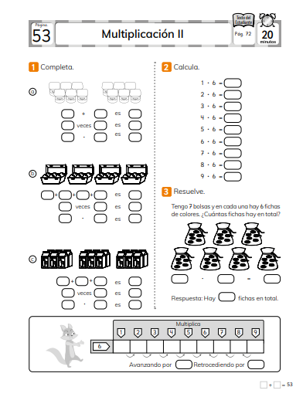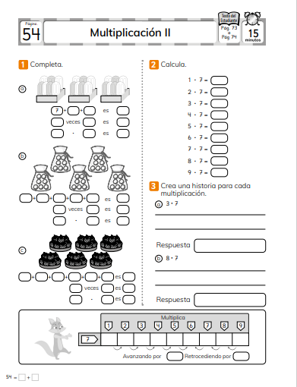

Semana 31

Durante esta semana, trabajaremos las páginas 55, 56 y 57 del cuaderno de ejercicios.

Cuaderno de ejercicios

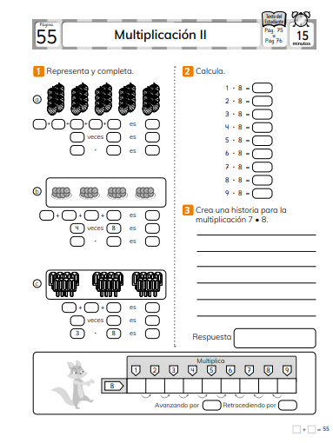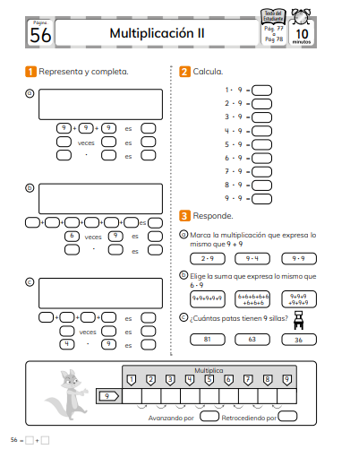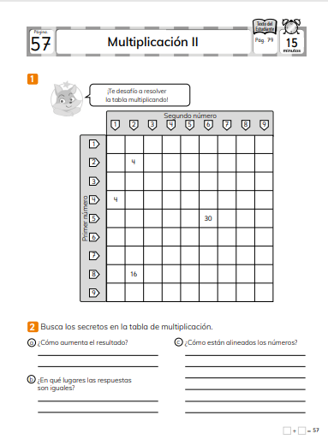

Si quieres seguir reforzando la multiplicación puedes desarrollar las actividades de las páginas: 58, 59, 60 y 61.

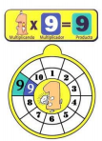
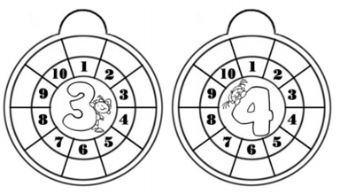
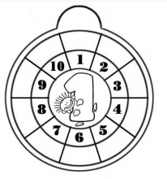
DESAFIO : Completa el círculo de cada rueda, píntalas , recórtalas y pégalas en tu cuaderno, así podrás utilizarlas cada vez que necesites. Mira el ejemplo
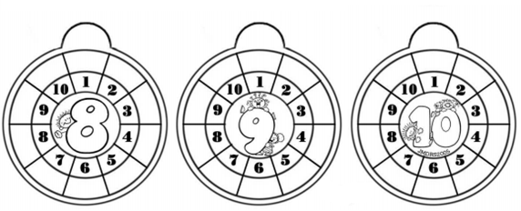
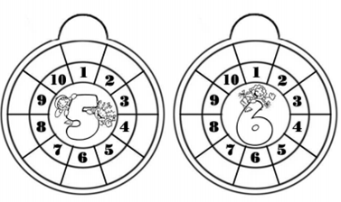
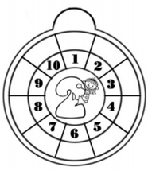
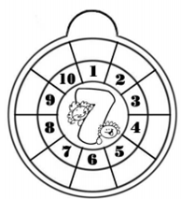

Articulación con Tecnología
Semana 30: Recordemos
OA: Identificar las diferencias entre Microsoft Word y Microsoft Power Point.

Actividad 1. Lee las oraciones y únelas con la palabra correcta.

SOFTWARE – NOTEBOOK – TECLADO – MOUSE – HARDWARE – PANTALLA

Dispositivo para mover la flecha del computador. _________________________
Parte del computador en la cual se reflejan las imágenes y aplicaciones. ______________________
Parte del computador en la cual aparecen muchas letras y números. __________________________
Aparato tecnológico portátil que es similar al computador. ________________________________
Partes que puedes tocar de un computador. ____________________________________
Partes que no puedes tocar de un computador. _________________________________

Actividad 2: Escribe 3 cosas que se pueden hacer en Word y 3 que se pueden hacer en Power Point.
MICROSOFT WORD | MICROSOFT POWER POINT

Actividad 3: Mira las imágenes y escribe el nombre de la aplicación correcta.
 |  |  | 


Actividad 4. Lee los grupos de palabras, descubre al impostor y coloréalo rojo.
1.HARDWARE | 2.SOFTWARES | 3. APLICACIONES DE TAREAS
MOUSE | CÁMARA | CLASSROOM
PANTALLA | POWE POINT | WORD
WORD | FREE FIRE | POWER POINT
TECLADO | CONTROLADOR DE MOUSE | ROBLOX

Semana 31: ¿Cómo agrego imágenes a mi word o power point?
OA: Aplico el uso de Word y Power Point a mi proyecto de ciencias.

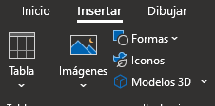
Actividad 1.

Paso 1: En la barra de herramientas de word o power point,
haz clic en “insertar”

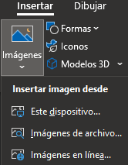
Paso 2: Selecciona el tipo de imagen que quieres agregar:

Si seleccionaste “este dispositivo”, debes buscar la imagen en los archivos
de tu computadora.
Si seleccionaste “ Imágenes de archivo” debes buscar en las imágenes
que proporciona la aplicación.

Si seleccionaste “ Imágenes en línea” puedes buscar la imagen que
necesites a travé de internet.

Actividad 2. Repasa en clases virtuales junto a tu profesora, el uso de microsoft word y microsoft Power Point. Recuerda resolver las dudas que tengas, las puedes tener escritas. A continuación, te dejo unas líneas en caso de que tengas dudas de como se utilza la aplicación.

________________________________________________________________________________
________________________________________________________________________________
_________________________________________________________________________________

________________________________________________________________________________
________________________________________________________________________________
_________________________________________________________________________________

Mi proyecto de ciencas

Actividad 2. Lee y responde las preguntas de la 1 a la 4.

- Elijo el nombre de mi proyecto: _____________________________________________________

- Selecciono la aplicación que utilizaré para presentar mi proyecto:
Afiche en Microsoft Word - presentación en Power Point – Utilizaré otra aplicación.

- ¿Conozco los pasos a seguir para ingresar a la aplicación?

Si, sé ingresar a la aplicación – No, no sé ingresar a la aplicación

- Escribe 3 ideas de cómo quieres realizar tu presentación y/o afiche en la aplicación seleccionada. A continuación, te dejo unas líneas para que escribas tus ideas.

Idea 1:________________________________________________________________________________
______________________________________________________________________________________.

Idea 2:_______________________________________________________________________________

______________________________________________________________________________________.

Idea 3:________________________________________________________________________________
______________________________________________________________________________________.

Estimados padres y apoderados, tomar fotos del trabajo realizado y enviarlo a CLASSROOM correspondiente. Si tienen dudas con alguna de las actividades, no duden en escribir y realizar las consultas que vayan surgiendo a los siguientes correos katalina.munoz@nuestrotiempo.cl, veronica.hernandez@nuestrotiempo.cl , francisca.alvarez@nuestrotiempo.cl.

